

Question par répartition (Splitset)

Guide d'utilisation Type de question : Questions par répartition

Introduction
Un outil d’évaluation du raisonnement.

Réglages
- Titre de la question : Exemple d'après l'illustration : Une patiente de 65 ans est adressée aux urgences pour une suspicion d’embolie pulmonaire. Elle a des antécédents de diabète, d’insuffisance cardiaque et de BPCO.
- Nombre de catégories :Nombre de réponses possible en colonne (catégories), ici 5. Choisissez et réenregistrez pour avoir le bon nombre affiché dans l'interface.
- Nom de chaque catégorie : Les intitulés des colonnes, c'est à dire des réponses possibles, dans l'exemple on a choisi une grille -2 -1 0 1 et 2
- Eléments à trier : les intitulés en ligne, et affecter la bonne réponse attendue pour chaque ligne.

Rendu
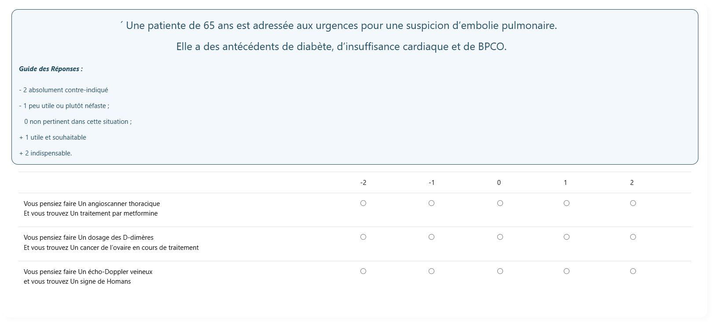

Revenir au sommaire du composant - Revenir à l'index des plugins - Revenir au catalogue

